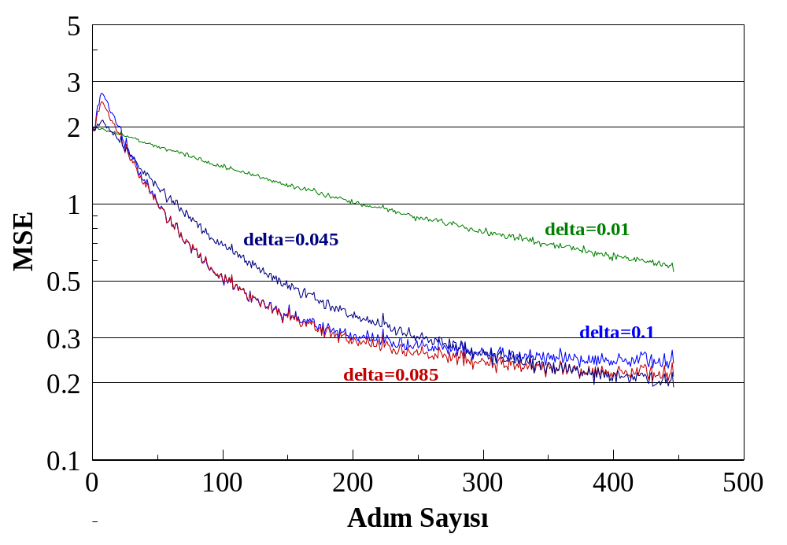
Şekil. 15 dB’de LMS-DFE’nin farklı adım büyüklüklerinde MSE-Adım Sayısı Başarımları

